Лабораторная работа № 16.
Базовая защита от атак типа «brute force»
Диана Алексеевна Садова
Содержание

1 Цель работы
Получить навыки работы с программным средством Fail2ban для обеспечения базовой защиты от атак типа «brute force»

2 Задание
- Установите и настройте Fail2ban для отслеживания работы установленных на сервере служб.
- Проверьте работу Fail2ban посредством попыток несанкционированного доступа с клиента на сервер через SSH.
- Напишите скрипт для Vagrant, фиксирующий действия по установке и настройке Fail2ban.

3 Последовательность выполнения работы

3.0.1 Защита с помощью Fail2ban
- На сервере установите fail2ban:(рис. 1)
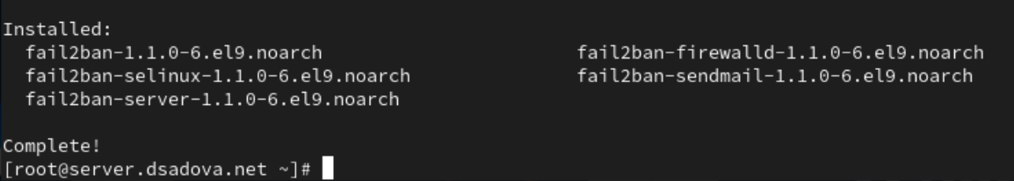
Рис. 1: На сервере установим fail2ban
- Запустите сервер fail2ban:(рис. 2)
Рис. 2: На сервере установим fail2ban
- В дополнительном терминале запустите просмотр журнала событий fail2ban:(рис. 3)
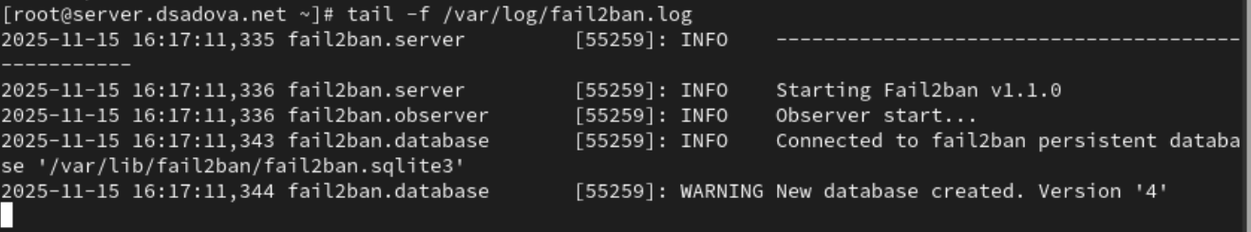
Рис. 3: Запустим просмотр журнала событий
- Создайте файл с локальной конфигурацией fail2ban:(рис. 4)
Рис. 4: Создадим файл конфигурации fail2ban
- В файле /etc/fail2ban/jail.d/customisation.local:
- задайте время блокирования на 1 час (время задаётся в секундах).
- включите защиту SSH:(рис. 5)
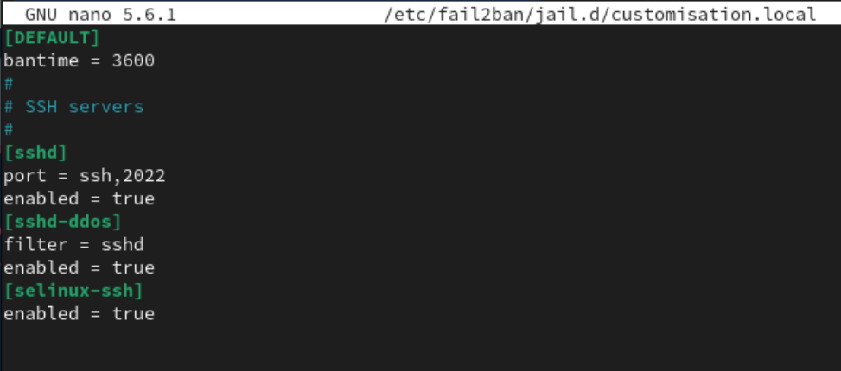
Рис. 5: Редактируем customisation.local
- Перезапустите fail2ban(рис. 6)
Рис. 6: Перезапустим службу fail2ban
- Посмотрите журнал событий:(рис. 7)
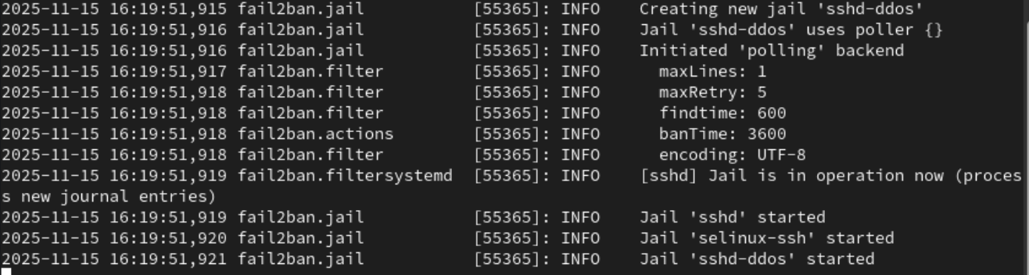
Рис. 7: Проверим журнал событий
- В файле /etc/fail2ban/jail.d/customisation.local включите защиту HTTP:(рис. 8)
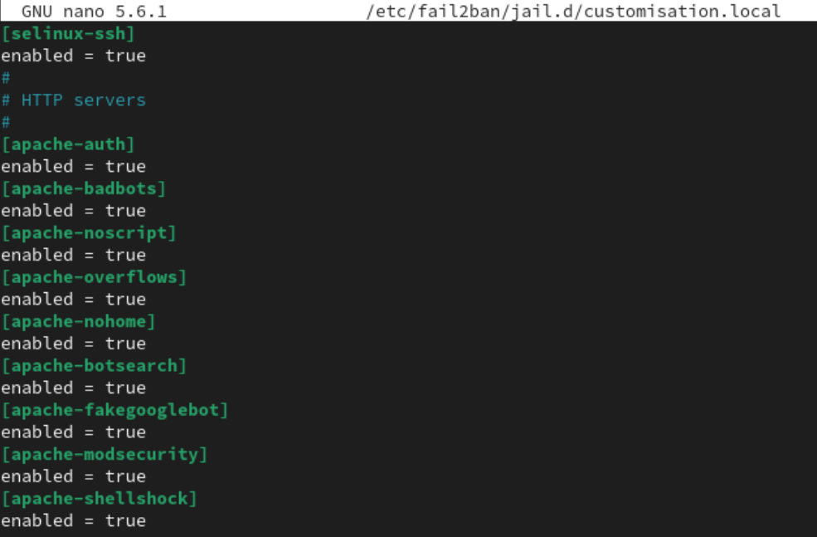
Рис. 8: Проверим журнал событий
- Перезапустите fail2ban(рис. 9)
Рис. 9: Перезапустим службу fail2ban
- Посмотрите журнал событий:(рис. 10)
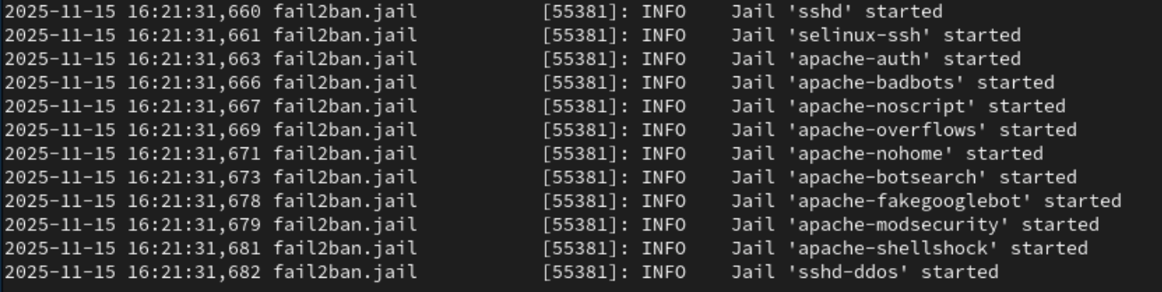
Рис. 10: Проверим журнал событий
- В файле /etc/fail2ban/jail.d/customisation.local включите защиту почты:(рис. 11)
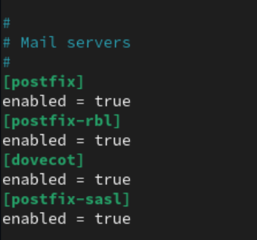
Рис. 11: Включим защиту почты в конфигурации
- Перезапустите fail2ban:(рис. 12)
Рис. 12: Перезапустим службу fail2ban
- Посмотрите журнал событий:(рис. 13)
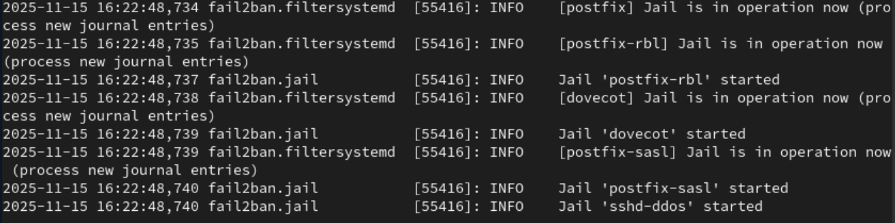
Рис. 13: Посмотрим журнал событий
Ошибок или проблем с системой не обнаруженно.

3.0.2 Проверка работы Fail2ban
- На сервере посмотрите статус fail2ban:(рис. 14)
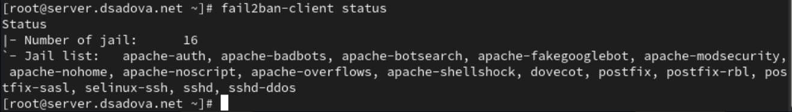
Рис. 14: Просматриваем статус fail2ban
- Посмотрите статус защиты SSH в fail2ban:(рис. 15)
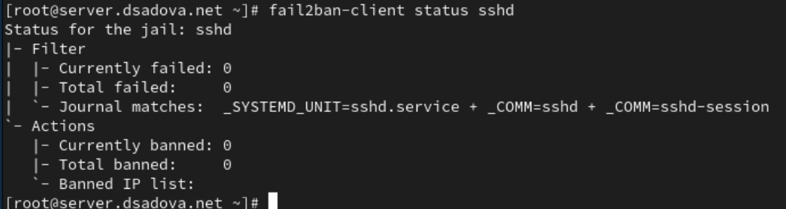
Рис. 15: Просматрим статус защиты SSH
- Установите максимальное количество ошибок для SSH, равное 2:(рис. 16)
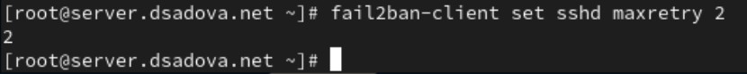
Рис. 16: Устанавиваем максимальное количество ошибок для SSH
- С клиента попытайтесь зайти по SSH на сервер с неправильным паролем.
- На сервере посмотрите статус защиты SSH:(рис. 17)
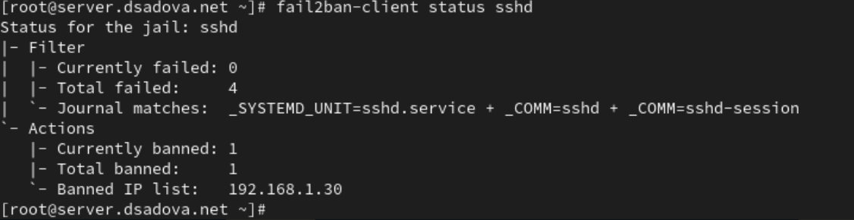
Рис. 17: Просматрим статус защиты SSH
Убедитесь, что произошла блокировка адреса клиента.
На фотографии видно,что в списке заблокированных IP-адресов находится адрес 192.168.1.30, клиент, а количество текущих блокировок равно 1. Это показывает, что после нескольких неудачных попыток входа с неверным паролем, Fail2ban сработал и заблокировал атакующий IP-адрес на заданный срок.
- Разблокируйте IP-адрес клиента:(рис. 18)
Рис. 18: Разблокируем IP-адрес клиента
- Вновь посмотрите статус защиты SSH:(рис. 19)
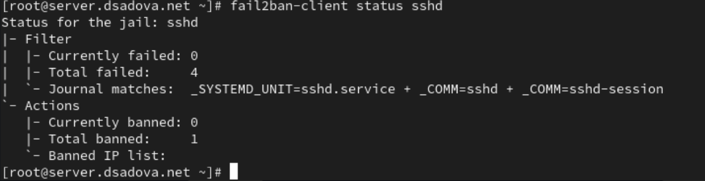
Рис. 19: Просматрим статус защиты SSH
Убедитесь, что блокировка клиента снята.
На фотографии видно,что в списке заблокированных IP-адресов пусто, а количество текущих блокировок равно 0. Сдедовательно блакировка дреса 192.168.1.30 успешно снята.
- На сервере внесите изменение в конфигурационный файл /etc/fail2ban/jail.d/customisation.local, добавив в раздел по умолчанию игнорирование адреса клиента:(рис. 20)
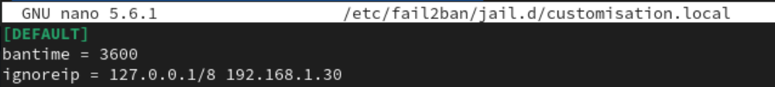
Рис. 20: Редактируем customisation.local
- Перезапустите fail2ban.(рис. 21)
Рис. 21: Перезапустим fail2ban
- Посмотрите журнал событий:(рис. 22)
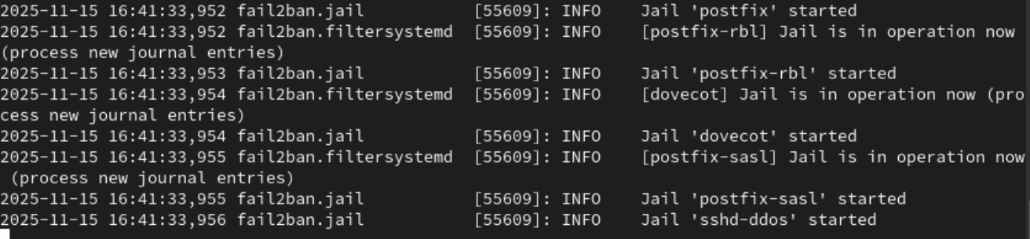
Рис. 22: Посмотрим журнал событий
- Вновь попытайтесь войти с клиента на сервер с неправильным паролем и посмотрите статус защиты SSH.(рис. 23)
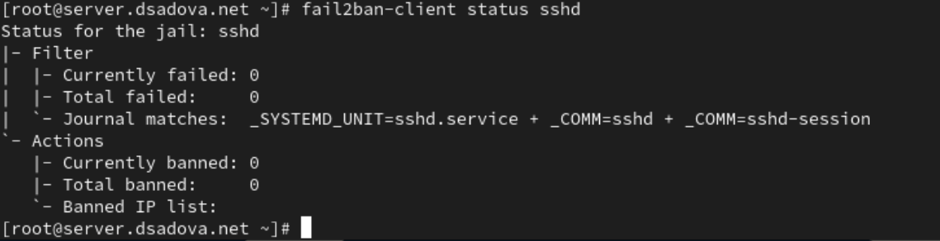
Рис. 23: Пытаемся войти с неправильным паролем и просматриваем статус защиты
После добавления клиента (IP-адреса) в игнорируемый список (whitelist), Fail2ban больше не заблокирует клиента

3.0.3 Внесение изменений в настройки внутреннего окружения виртуальных машин
- На виртуальной машине server перейдите в каталог для внесения изменений в настройки внутреннего окружения /vagrant/provision/server/, создайте в нём каталог protect, в который поместите в соответствующие подкаталоги конфигурационные файлы:(рис. 24)
Рис. 24: Вносим изменения в настройки внутреннего окружения
- В каталоге /vagrant/provision/server создайте исполняемый файл protect.sh. Открыв его на редактирование, пропишите в нём следующий скрипт:(рис. 25)
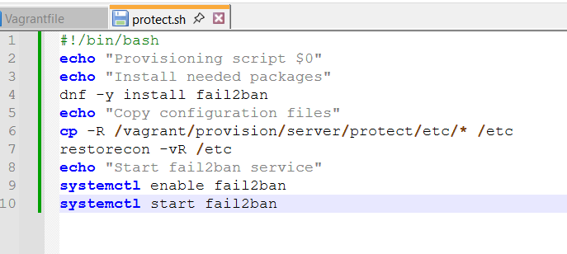
Рис. 25: Скрипт protect.sh
- Для отработки созданного скрипта во время загрузки виртуальной машины server в конфигурационном файле Vagrantfile необходимо добавить в соответствующем разделе конфигураций для сервера:(рис. 26)
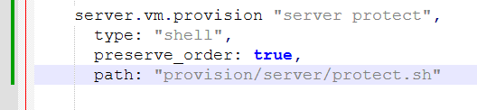
Рис. 26: Редактируем Vagrantfile

4 Выводы
Получили навыки работы с программным средством Fail2ban для обеспечения базовой защиты от атак типа «brute force». Смогли поработать с тюрьмами (jails) и правилами блокировки.

Список литературы

